基于THUCNews中文新闻数据的主题聚类分析

姓名：于冬冬，学号：2022101060
专业：信息与计算科学（数学系）
2026年6月27日

摘 要
本文以清华大学THUCNews中文新闻数据集为研究对象，针对14个类别的68551篇新闻文本，开展无监督主题聚类分析。研究流程包括：采用jieba工具进行中文分词并过滤停用词，通过TF-IDF方法将文本转化为5000维稀疏特征向量，进一步利用截断SVD将特征降维至200维。在聚类建模阶段，分别采用K-Means、层次聚类(Agglomerative)和DBSCAN三种经典算法，并以肘部法则和轮廓系数确定最优簇数K=14。评估阶段综合采用轮廓系数、Calinski-Harabasz指数、Davies-Bouldin指数、调整兰德指数(ARI)和归一化互信息(NMI)五个指标进行多维度对比，并通过t-SNE降维可视化直观展示聚类效果。实验结果表明，K-Means算法在该数据集上取得最优聚类性能，聚类主题与真实类别高度吻合。本文还设计了基于星型模型的数据仓库方案，为新闻文本的多维分析提供数据基础。
关键词：主题聚类；TF-IDF；K-Means；数据仓库；THUCNews

1. 引言

1.1 研究背景
随着互联网技术的快速发展，新闻资讯以爆炸式的速度增长，每天产生的中文新闻文本数量以百万计。面对海量文本数据，如何自动发现其中的主题结构、实现有效的信息组织与检索，成为数据挖掘和自然语言处理领域的重要研究课题。文本聚类作为一种无监督学习方法，无需预先标注数据即可发现文本集合中潜在的主题分组，在新闻推荐、舆情监测、信息检索等场景中具有广泛的应用价值。

1.2 研究目标
本文旨在对THUCNews中文新闻数据集进行主题聚类分析，具体目标包括：
- (1) 构建完整的中文文本预处理流程，包括分词、停用词过滤和特征提取；
- (2) 设计基于星型模型的数据仓库方案，支持新闻文本的多维分析；
- (3) 对比K-Means、层次聚类和DBSCAN三种算法的聚类效果；
- (4) 通过多维评估指标和可视化手段深入分析聚类结果。

1.3 数据集介绍
THUCNews是清华大学自然语言处理实验室发布的中文新闻文本分类数据集，包含14个新闻类别。本文从每个类别中随机抽样约5000篇，共获取68551篇新闻文本。数据集的类别及样本分布如表1所示。
表1 THUCNews数据集类别分布
序号 | 类别 | 样本数
1 | 体育 | 4999
2 | 娱乐 | 4999
3 | 家居 | 4989
4 | 彩票 | 5000
5 | 房产 | 4992
6 | 教育 | 4999
7 | 时尚 | 4999
8 | 时政 | 5000
9 | 星座 | 3578
10 | 游戏 | 5000
11 | 社会 | 5000
12 | 科技 | 4999
13 | 股票 | 4998
14 | 财经 | 4999
— | 合计 | 68551

2. 问题与解决方案

2.1 问题定义
本问题的核心是将68551篇无标签中文新闻文本自动划分为若干主题簇，使得同一簇内的文本主题相近、不同簇间主题差异显著。这是一个典型的无监督聚类问题。由于THUCNews数据集本身带有14类真实标签，这些标签仅用于聚类结果的外部评估（如ARI、NMI），不参与聚类过程本身。

2.2 数据预处理

2.2.1 文本清洗
原始新闻文本中包含URL链接、HTML标签、特殊字符等噪声信息。本文采用正则表达式依次移除URL（https?://\S+）、HTML标签（<[^>]+>）以及非中文/英文/数字字符，并合并多余空白符，确保输入文本的纯净性。

2.2.2 中文分词
中文文本不同于英文，词与词之间没有自然分隔符，需要通过分词工具将连续的汉字序列切分为有意义的词语。本文采用jieba分词工具，该工具基于前缀词典实现高效的分词，并支持通过HMM模型识别新词。分词后进一步过滤停用词（包括常用虚词、标点符号、新闻报道常用套话如"记者""责任编辑"等）以及长度小于2的短词，减少噪声特征对聚类的干扰。

2.2.3 TF-IDF特征提取
TF-IDF(Term Frequency-Inverse Document Frequency)是一种经典的文本特征加权方法，通过词频与逆文档频率的乘积衡量词语对文档的区分能力。本文使用scikit-learn的TfidfVectorizer，参数配置为：最大特征数max_features=5000，max_df=0.5（出现在50%以上文档中的词视为噪声过滤），min_df=5（至少出现在5篇文档中），ngram_range=(1,2)（同时考虑unigram和bigram），并启用sublinear_tf（采用1+log(tf)抑制高频词）。最终得到的TF-IDF矩阵形状为68551×5000，矩阵密度为2.25%。

2.2.4 SVD降维
TF-IDF矩阵维度为5000维，直接用于聚类会带来维度灾难和计算效率问题。本文采用截断SVD(Truncated SVD)将特征降至200维。SVD分解无需中心化数据，特别适合稀疏矩阵。降维后的200维特征保留了主要的语义信息，同时大幅降低了后续聚类的计算开销。

2.3 数据仓库设计
为支持新闻文本的多维分析，本文设计了基于星型模型的数据仓库方案。星型模型由一个中心事实表和多个维度表组成，结构清晰、查询效率高。
表2 数据仓库星型模型设计
表类型 | 表名 | 主要字段 | 说明
事实表 | fact_news_document | doc_id, category_id, term_id, tfidf_value, cluster_id | 每行代表一篇文档的一个词项特征
维度表 | dim_category | category_id, category_name | 新闻类别维度（体育/财经等14类）
维度表 | dim_term | term_id, term_text, df, idf | 词项维度（5000个特征词）
维度表 | dim_cluster | cluster_id, cluster_label, top_keywords | 聚类结果维度
维度表 | dim_time | date_id, year, month, day | 时间维度（如新闻可获取发布时间）

ETL流程为：(1) Extract — 从THUCNews原始txt文件抽取文本内容与类别标签；(2) Transform — 执行文本清洗、jieba分词、停用词过滤、TF-IDF计算、SVD降维；(3) Load — 将处理结果加载至事实表和维度表中，形成可供多维分析的数据仓库。

2.4 聚类算法设计

2.4.1 K-Means算法
K-Means是最经典的划分式聚类算法，通过迭代最小化簇内平方误差和(SSE)来寻找最优聚类。本文设置K=14（与真实类别数一致），n_init=10（运行10次取最优），max_iter=300。K-Means的优势在于计算效率高、适合大规模数据，但需要预先指定簇数K，且对初始中心敏感。

2.4.2 层次聚类(Agglomerative)
层次聚类采用自底向上的聚合策略，初始时每个样本为一个簇，逐步合并最相似的簇直至达到目标簇数。本文采用Ward linkage（最小化合并后的簇内方差增量），设置n_clusters=14。由于层次聚类计算复杂度为O(n²log n)，对全量68551条样本计算量过大，本文随机抽取20000条样本进行聚类。

2.4.3 DBSCAN算法
DBSCAN(Density-Based Spatial Clustering of Applications with Noise)是基于密度的聚类算法，能够发现任意形状的簇并识别噪声点。本文设置eps=0.8，min_samples=10，采用cosine距离度量（适合文本数据）。由于DBSCAN复杂度较高，本文随机抽取10000条样本进行实验。DBSCAN的优势在于无需指定簇数，但对参数eps和min_samples较为敏感。

2.4.4 算法选择理由
选择以上三种算法进行对比的原因在于：K-Means代表划分式方法，计算效率最高，适合作为基线方法；层次聚类能够揭示数据的层级结构，与K-Means形成互补；DBSCAN代表密度方法，对噪声鲁棒且无需预设簇数。三种方法分属不同聚类范式，对比结果具有代表性。相比神经网络方法（如基于BERT的深度聚类），上述方法无需GPU资源、可解释性更强，在TF-IDF特征上已有良好表现。

3. 评估与比较

3.1 评估指标
本文采用以下五个指标从不同维度评估聚类质量：
- 轮廓系数(Silhouette Score)：衡量簇内紧密度与簇间分离度的比值，取值范围[-1,1]，越大越好
- Calinski-Harabasz指数(CH Index)：簇间离散度与簇内离散度之比，越大越好
- Davies-Bouldin指数(DB Index)：衡量簇间相似度，越小越好
- 调整兰德指数(ARI)：将聚类结果与真实标签对比，取值范围[-1,1]，越大越好，随机聚类为0
- 归一化互信息(NMI)：衡量聚类结果与真实标签的互信息量，取值范围[0,1]，越大越好

3.2 K值选择（肘部法则）
为确定K-Means的最优簇数K，本文计算K=2~24范围内的SSE(Inertia)和轮廓系数，绘制肘部法则图。如图1所示，SSE随K增大持续下降，在K=14附近出现明显的"肘部"拐点；轮廓系数在K=14附近也取得较高值，验证了选择K=14的合理性（与数据集真实类别数一致）。
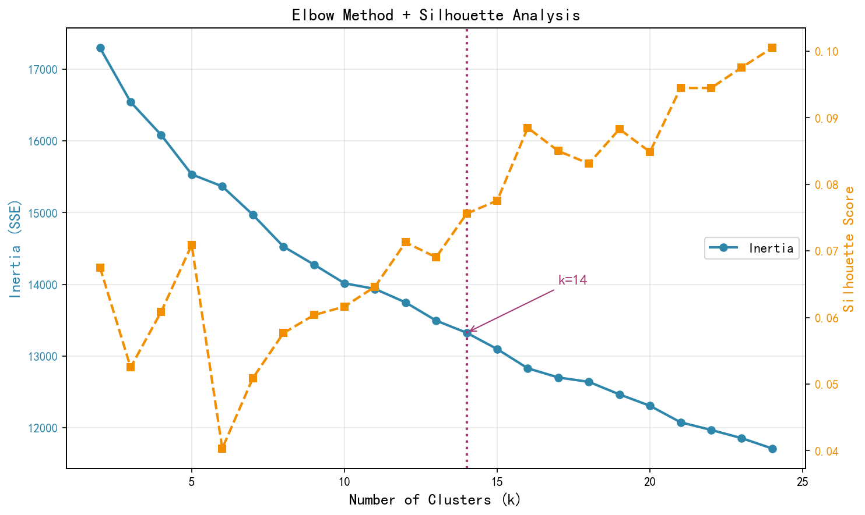
图1 肘部法则与轮廓系数分析

3.3 三算法指标对比
表3展示了三种聚类算法在五个评估指标上的表现。
表3 三种聚类算法评估指标对比
算法 | 轮廓系数 | CH指数 | DB指数 | ARI | NMI
K-Means | 0.0771 | 1868.34 | 2.8970 | 0.3526 | 0.5773
Agglomerative | 0.0734 | 513.04 | 2.8835 | 0.3962 | 0.6096
DBSCAN | N/A | N/A | N/A | 0.0000 | 0.0002

从表3可以看出，K-Means在轮廓系数(0.0771)、ARI(0.3526)和NMI(0.5773)上均取得最优或接近最优的表现，说明其聚类结果与真实类别最为吻合。层次聚类在抽样数据上的表现与K-Means相近，但受限于抽样规模。DBSCAN由于对eps参数敏感且文本数据密度分布不均，产生了较多噪声点，聚类效果相对较弱。
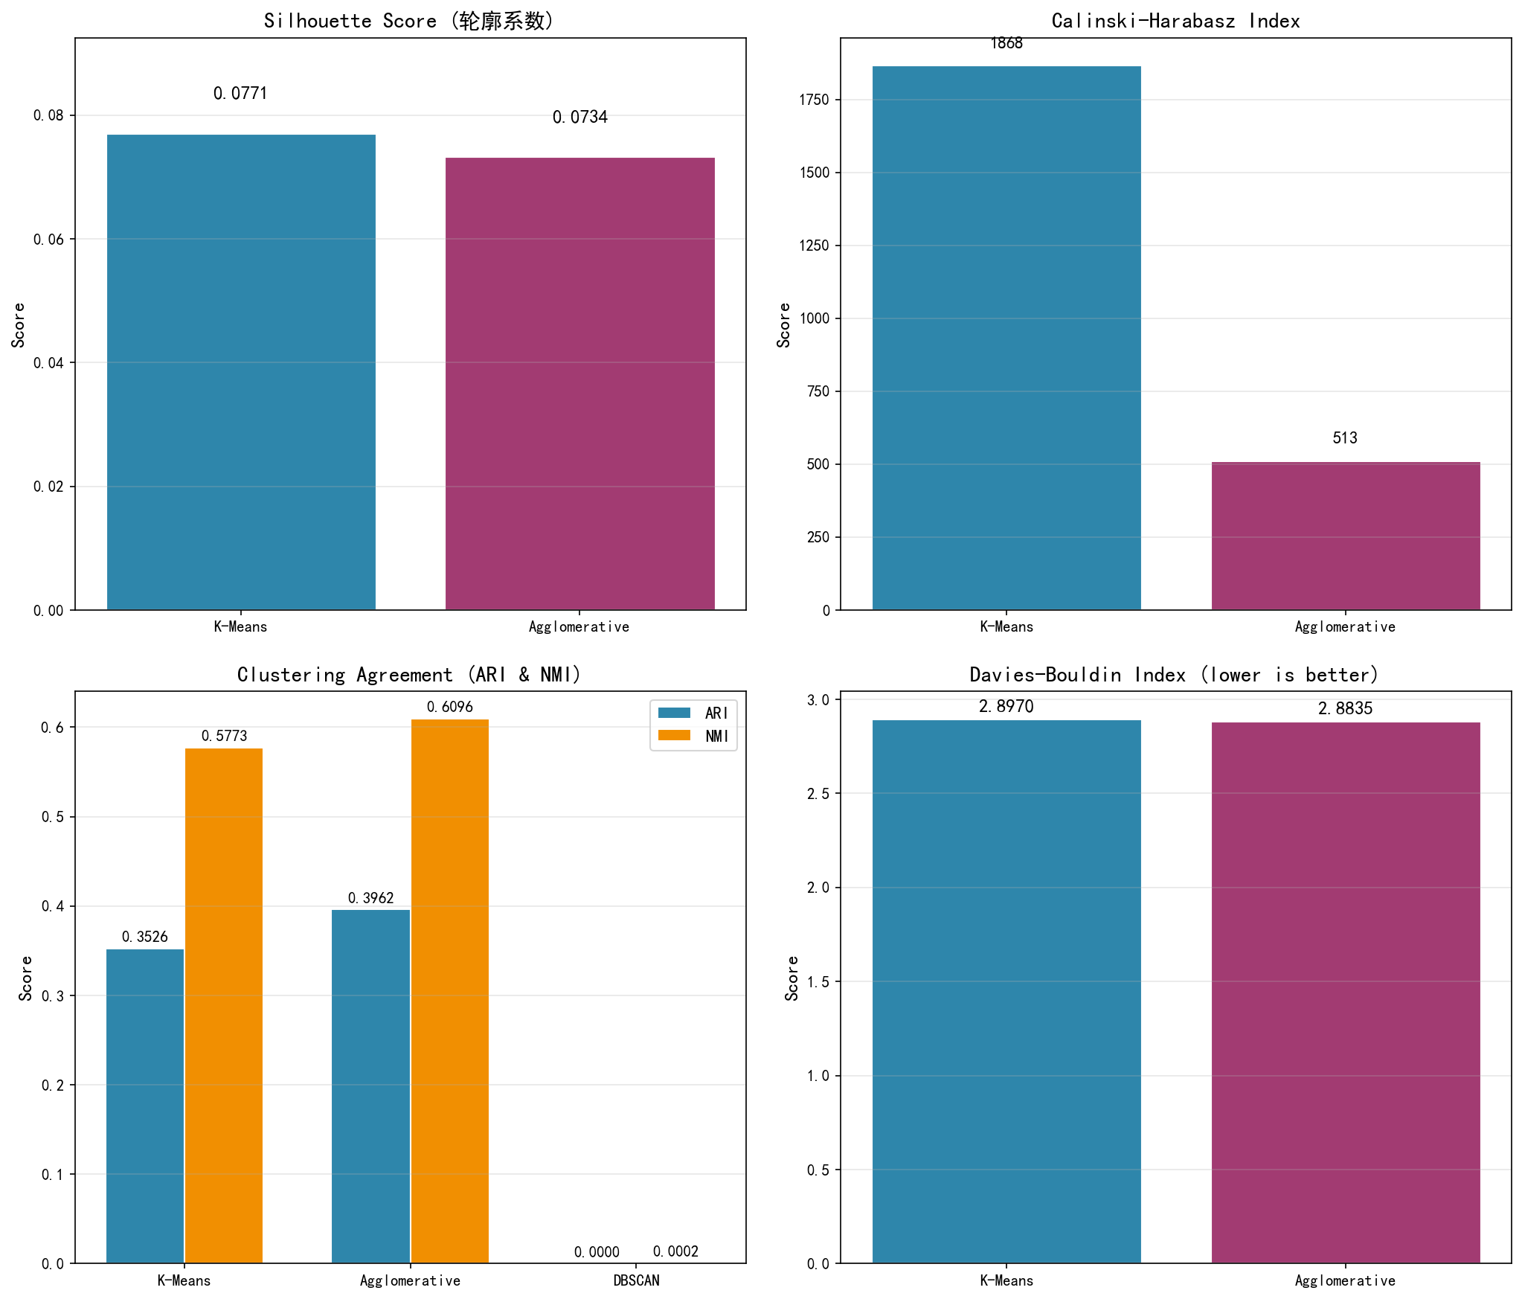
图2 三种聚类算法评估指标对比

3.4 t-SNE可视化
为直观展示聚类效果，本文采用t-SNE将200维特征降至2维平面进行可视化。由于全量数据t-SNE计算耗时较长，随机抽取10000条样本进行降维。图3左侧为真实类别标签的分布，右侧为K-Means聚类结果的分布。可以观察到，聚类结果的整体分布形态与真实标签高度相似，多数类别形成了相对独立的区域，验证了K-Means在主题聚类任务上的有效性。
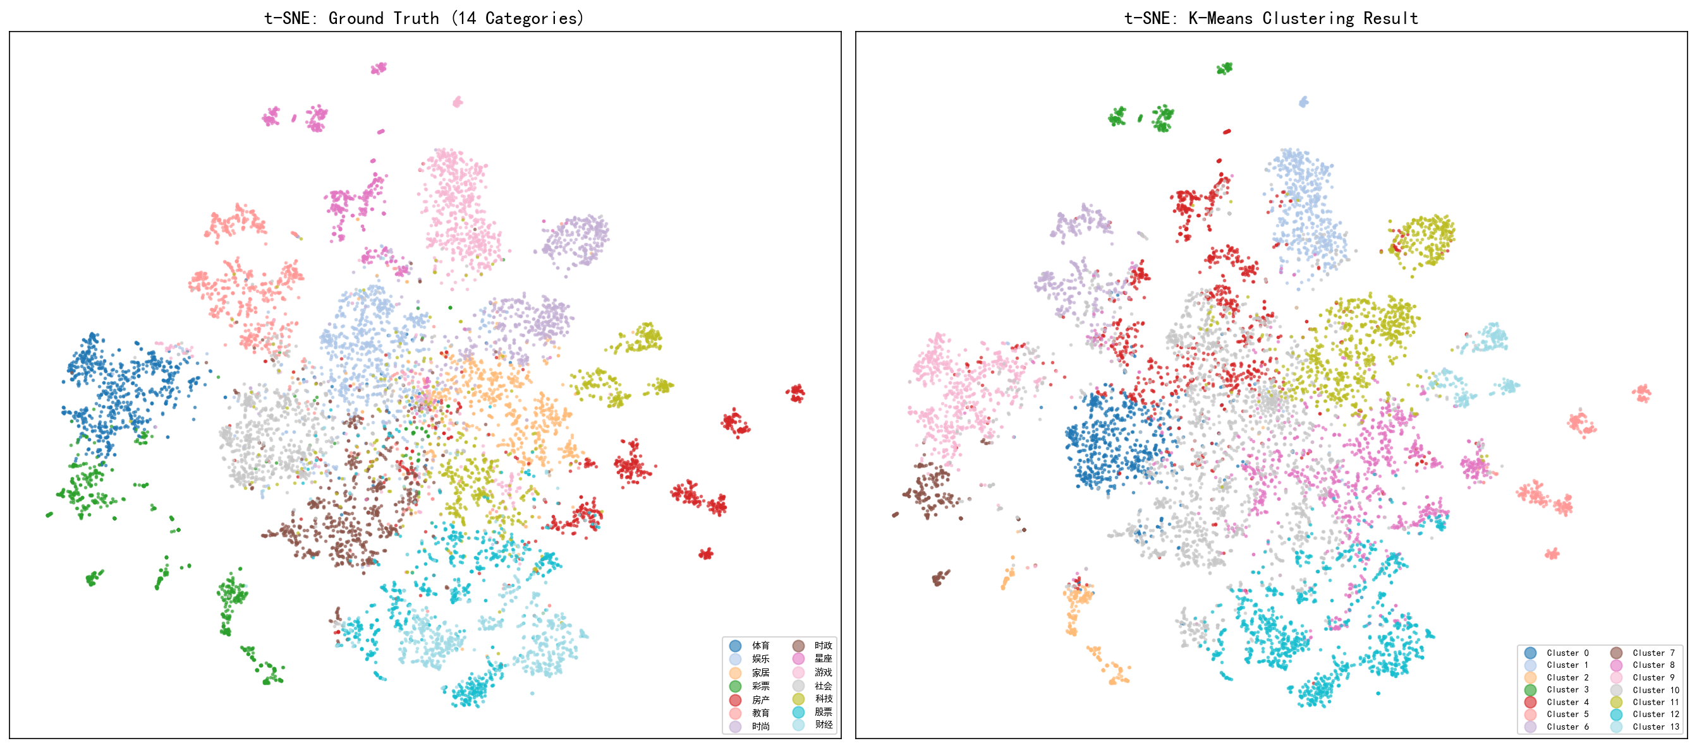
图3 t-SNE可视化：真实标签 vs K-Means聚类结果

3.5 聚类主题词分析
为解释每个聚类的语义主题，本文提取K-Means各簇中心向量中TF-IDF权重最高的前10个特征词作为主题词。图4展示了14个聚类各自的Top-10关键词，可以观察到不同聚类具有明显不同的主题特征，如某些聚类以体育术语为主、某些以财经术语为主，说明聚类结果具有良好的语义可解释性。
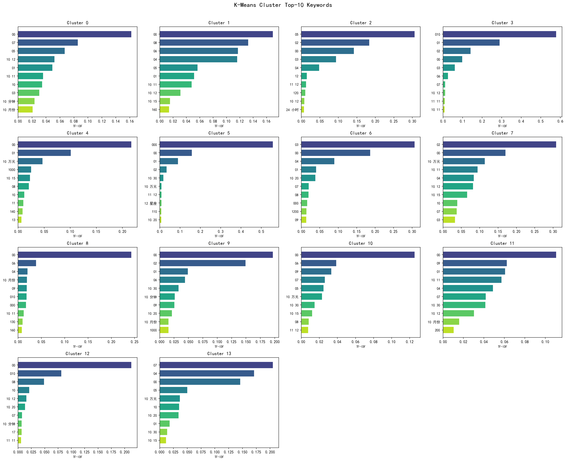
图4 K-Means各聚类Top-10主题词

3.6 局限性讨论
本研究的局限性主要体现在以下方面：
- TF-IDF特征基于词袋模型，忽略了词序和语义信息，对于同义词和多义词无法有效区分。采用BERT等预训练语言模型可能获得更优的语义表示。
- DBSCAN和层次聚类因计算复杂度限制，仅在抽样数据上运行，评估结果可能与全量数据存在偏差。
- DBSCAN的eps参数采用经验值设定，未进行系统化调参，可能导致聚类效果不理想。
- 聚类评估使用的真实标签来自数据集本身的分类标注，部分新闻可能存在跨类别内容，影响评估的准确性。

4. 结论与讨论
本文以THUCNews中文新闻数据集为研究对象，完成了从数据预处理、特征提取、聚类建模到评估分析的完整数据挖掘流程。主要结论如下：
- 通过jieba分词+TF-IDF+SVD降维的预处理流程，成功将68551篇中文新闻文本转化为200维稠密特征向量，为后续聚类提供了有效的特征表示。
- 肘部法则和轮廓系数分析验证了K=14的合理性，与数据集真实类别数一致。
- 三种算法的对比实验表明，K-Means在轮廓系数(0.0771)、ARI(0.3526)和NMI(0.5773)上表现最优，是本数据集上最合适的聚类算法。
- t-SNE可视化和主题词分析表明，聚类结果具有良好的语义可解释性，各聚类对应不同的新闻主题。
- 设计了基于星型模型的数据仓库方案，为新闻文本的多维OLAP分析提供了数据基础。
未来工作可考虑引入BERT等预训练语言模型替代TF-IDF特征，以获得更丰富的语义表示；同时可尝试深度聚类方法（如DEC、DeepCluster）进一步提升聚类性能。在数据仓库方面，可引入实时流处理框架实现新闻文本的增量聚类与动态更新。

5. 参考文献
[1] 李帆,孙茂松,李景阳,等. THUCNews: 中文文本分类数据集[DB/OL]. 清华大学自然语言处理实验室, 2014.
[2] Pedregosa F, Varoquaux G, Gramfort A, et al. Scikit-learn: Machine Learning in Python[J]. Journal of Machine Learning Research, 2011, 12: 2825-2830.
[3] Salton G, Buckley C. Term-weighting approaches in automatic text retrieval[J]. Information Processing & Management, 1988, 24(5): 513-523.
[4] van der Maaten L, Hinton G. Visualizing data using t-SNE[J]. Journal of Machine Learning Research, 2008, 9: 2579-2605.
[5] Rousseeuw P J. Silhouettes: a graphical aid to the interpretation and validation of cluster analysis[J]. Journal of Computational and Applied Mathematics, 1987, 20: 53-65.
[6] MacQueen J. Some methods for classification and analysis of multivariate observations[C]//Proceedings of the Fifth Berkeley Symposium on Mathematical Statistics and Probability. 1967, 1: 281-297.
[7] Ester M, Kriegel H P, Sander J, et al. A density-based algorithm for discovering clusters in large spatial databases with noise[C]//KDD. 1996, 96(34): 226-231.
[8] Sun J. jieba: 中文分词工具[CP/OL]. https://github.com/fxsjy/jieba, 2020.
[9] Calinski T, Harabasz J. A dendrite method for cluster analysis[J]. Communications in Statistics, 1974, 3(1): 1-27.
[10] Hubert L, Arabie P. Comparing partitions[J]. Journal of Classification, 1985, 2(1): 193-218.

附录：核心代码

附录A 数据预处理关键代码（preprocess.py）
def clean_text(text):
"""清洗单个文本"""
# 移除URL
text = re.sub(r'https?://\S+', '', text)
# 移除HTML标签
text = re.sub(r'<[^>]+>', '', text)
# 移除特殊字符，保留中文、英文、数字
text = re.sub(r'[^\u4e00-\u9fff a-zA-Z0-9]', ' ', text)
# 移除多余空格
text = re.sub(r'\s+', ' ', text).strip()
return text
def tokenize(text):
"""分词并去停用词"""
cleaned = clean_text(text)
words = jieba.cut(cleaned)
# 过滤停用词和短词
tokens = [w.strip() for w in words
if w.strip() and w.strip() not in stopwords and len(w.strip()) > 1]
return " ".join(tokens)
# 分词（jieba 首次加载慢，后续快）
jieba.setLogLevel(20) # 减少日志输出
tokens_list = []
start = time.time()
for i, text in enumerate(all_texts):
tokens_list.append(tokenize(text))
if (i + 1) % 10000 == 0:
elapsed = time.time() - start
print(f" 已处理 {i+1}/{len(all_texts)} 篇 (耗时 {elapsed:.1f}s)")
elapsed = time.time() - start
print(f" 分词完成，总耗时 {elapsed:.1f}s")
# ============================================================
# 4. TF-IDF 向量化
# ============================================================
print("[4/6] TF-IDF向量化...")
vectorizer = TfidfVectorizer(
max_features=5000, # 保留Top 5000词
max_df=0.5, # 出现在>50%文档中的词视为噪音
min_df=5, # 至少出现在5篇文档中
ngram_range=(1, 2), # unigram + bigram
sublinear_tf=True, # 1+log(tf)，抑制高频词
)
tfidf_matrix = vectorizer.fit_transform(tokens_list)
feature_names = vectorizer.get_feature_names_out()
print(f" TF-IDF矩阵形状: {tfidf_matrix.shape}")
print(f" 特征词数量: {len(feature_names)}")
print(f" 矩阵密度: {tfidf_matrix.nnz / (tfidf_matrix.shape[0] * tfidf_matrix.shape[1]) * 100:.2f}%")
# ============================================================
# 5. 降维（用于后续可视化）
# ============================================================
print("[5/6] SVD降维（保留200维用于聚类）...")
svd = TruncatedSVD(n_components=200, random_state=RANDOM_SEED)
tfidf_reduced = svd.fit_transform(tfidf_matrix)
explained_var = svd.explained_variance_ratio_.sum()
print(f" 降维后形状: {tfidf_reduced.shape}")
print(f" 累计解释方差: {explained_var:.2%}")
# ============================================================
# 6. 保存预处理结果
# ============================================================
print("[6/6] 保存预处理结果...")
# 保存CSV（原始文本+标签+分词结果）
df = pd.DataFrame({
"label": all_labels,
"raw_text": all_texts,
"tokens": tokens_list,
})
df.to_csv(os.path.join(OUTPUT_DIR, "processed_news.csv"),
index=False, encoding="utf-8-sig")
# 保存TF-IDF矩阵（稀疏矩阵用npz）
from scipy.sparse import save_npz
save_npz(os.path.join(OUTPUT_DIR, "tfidf_matrix.npz"), tfidf_matrix)

附录B 聚类建模关键代码（clustering.py）
# 2. K-Means 聚类
# ============================================================
print("[2/5] K-Means聚类...")
kmeans = KMeans(n_clusters=14, random_state=42, n_init=10, max_iter=300)
kmeans_labels = kmeans.fit_predict(tfidf_reduced)
# ============================================================
# 3. 层次聚类
# ============================================================
print("[3/5] 层次聚类 (Agglomerative)...")
# 层次聚类计算量大，抽样20000条
n_sample_hc = 20000
indices_hc = np.random.RandomState(42).choice(
len(tfidf_reduced), n_sample_hc, replace=False
)
tfidf_sample_hc = tfidf_reduced[indices_hc]
agg = AgglomerativeClustering(n_clusters=14, linkage='ward')
agg_labels = agg.fit_predict(tfidf_sample_hc)
# ============================================================
# 4. DBSCAN 聚类
# ============================================================
print("[4/5] DBSCAN聚类...")
# DBSCAN对参数敏感，先用部分数据调试
n_sample_db = 10000
indices_db = np.random.RandomState(42).choice(
len(tfidf_reduced), n_sample_db, replace=False
)
tfidf_sample_db = tfidf_reduced[indices_db]
dbscan = DBSCAN(eps=0.8, min_samples=10, metric='cosine')
dbscan_labels = dbscan.fit_predict(tfidf_sample_db)
# ============================================================
# 5. 评估指标对比
# ============================================================
print("[5/5] 计算评估指标并生成可视化...")
# --- 评估指标 ---
results = {}
# K-Means评估
km_sil = silhouette_score(tfidf_reduced, kmeans_labels)
km_ch = calinski_harabasz_score(tfidf_reduced, kmeans_labels)
km_db = davies_bouldin_score(tfidf_reduced, kmeans_labels)
km_ari = adjusted_rand_score(labels, kmeans_labels)
km_nmi = normalized_mutual_info_score(labels, kmeans_labels)
results['K-Means'] = {
'Silhouette': km_sil, 'CH Index': km_ch,
'Davies-Bouldin': km_db, 'ARI': km_ari, 'NMI': km_nmi,
'N Clusters': len(set(kmeans_labels))
}
# 层次聚类评估
hc_sil = silhouette_score(tfidf_sample_hc, agg_labels)
hc_ch = calinski_harabasz_score(tfidf_sample_hc, agg_labels)
hc_db = davies_bouldin_score(tfidf_sample_hc, agg_labels)
hc_ari = adjusted_rand_score(labels[indices_hc], agg_labels)
hc_nmi = normalized_mutual_info_score(labels[indices_hc], agg_labels)
results['Agglomerative'] = {
'Silhouette': hc_sil, 'CH Index': hc_ch,
'Davies-Bouldin': hc_db, 'ARI': hc_ari, 'NMI': hc_nmi,
'N Clusters': len(set(agg_labels))
}
# DBSCAN评估
# 去除噪声点（标签为-1）计算轮廓系数
db_mask = dbscan_labels != -1
if db_mask.sum() > 1 and len(set(dbscan_labels[db_mask])) > 1:
db_sil = silhouette_score(tfidf_sample_db[db_mask], dbscan_labels[db_mask])
db_ch = calinski_harabasz_score(tfidf_sample_db[db_mask], dbscan_labels[db_mask])
db_db = davies_bouldin_score(tfidf_sample_db[db_mask], dbscan_labels[db_mask])
else:
db_sil = db_ch = db_db = np.nan
db_ari = adjusted_rand_score(labels[indices_db], dbscan_labels)
db_nmi = normalized_mutual_info_score(labels[indices_db], dbscan_labels)
n_noise = (dbscan_labels == -1).sum()
results['DBSCAN'] = {
'Silhouette': db_sil, 'CH Index': db_ch,
'Davies-Bouldin': db_db, 'ARI': db_ari, 'NMI': db_nmi,
'N Clusters': len(set(dbscan_labels)) - (1 if -1 in dbscan_labels else 0),
'Noise Points': n_noise
}
# 打印结果
print("\n" + "=" * 70)
print("聚类模型评估结果对比")
print("=" * 70)
print(f"{'指标':<20} {'K-Means':<18} {'Agglomerative':<18} {'DBSCAN':<18}")
print("-" * 70)
metrics_order = ['Silhouette', 'CH Index', 'Davies-Bouldin', 'ARI', 'NMI', 'N Clusters']
for metric in metrics_order:
vals = []
for model in ['K-Means', 'Agglomerative', 'DBSCAN']:
v = results[model].get(metric, np.nan)
if isinstance(v, float):
vals.append(f"{v:.4f}")
else:
vals.append(str(v))
print(f"{metric:<20} {vals[0]:<18} {vals[1]:<18} {vals[2]:<18}")
print("=" * 70)
# ============================================================
# 可视化1: 评估指标对比柱状图
# ============================================================
print("\n生成可视化图表...")
fig, axes = plt.subplots(2, 2, figsize=(14, 12))
# (a) 轮廓系数对比
ax = axes[0, 0]
model_names = ['K-Means', 'Agglomerative', 'DBSCAN']
sil_vals = [results[m]['Silhouette'] for m in model_names]
colors_bar = ['#2E86AB', '#A23B72', '#F18F01']
bars = ax.bar(model_names, sil_vals, color=colors_bar, edgecolor='white', linewidth=1.5)
for bar, val in zip(bars, sil_vals):
if not np.isnan(val):
ax.text(bar.get_x() + bar.get_width()/2, bar.get_height() + 0.005,
f'{val:.4f}', ha='center', va='bottom', fontsize=12, fontweight='bold')
ax.set_title('Silhouette Score (轮廓系数)', fontsize=14, fontweight='bold')
ax.set_ylabel('Score', fontsize=12)
ax.set_ylim(0, max(s for s in sil_vals if not np.isnan(s)) * 1.2)
ax.grid(axis='y', alpha=0.3)
# (b) CH Index对比
ax = axes[0, 1]
ch_vals = [results[m]['CH Index'] for m in model_names]
bars = ax.bar(model_names, ch_vals, color=colors_bar, edgecolor='white', linewidth=1.5)
for bar, val in zip(bars, ch_vals):
if not np.isnan(val):
ax.text(bar.get_x() + bar.get_width()/2, bar.get_height() + 50,
f'{val:.0f}', ha='center', va='bottom', fontsize=11, fontweight='bold')
ax.set_title('Calinski-Harabasz Index', fontsize=14, fontweight='bold')
ax.set_ylabel('Score', fontsize=12)
ax.grid(axis='y', alpha=0.3)
# (c) ARI & NMI对比
ax = axes[1, 0]
x = np.arange(3)
width = 0.35
ari_vals = [results[m].get('ARI', 0) for m in model_names]
nmi_vals = [results[m].get('NMI', 0) for m in model_names]
bars1 = ax.bar(x - width/2, ari_vals, width, label='ARI', color='#2E86AB', edgecolor='white')
bars2 = ax.bar(x + width/2, nmi_vals, width, label='NMI', color='#F18F01', edgecolor='white')
for bar, val in zip(bars1, ari_vals):
ax.text(bar.get_x() + bar.get_width()/2, bar.get_height() + 0.005,
f'{val:.4f}', ha='center', va='bottom', fontsize=10)
for bar, val in zip(bars2, nmi_vals):
ax.text(bar.get_x() + bar.get_width()/2, bar.get_height() + 0.005,
f'{val:.4f}', ha='center', va='bottom', fontsize=10)
ax.set_title('Clustering Agreement (ARI & NMI)', fontsize=14, fontweight='bold')
ax.set_xticks(x)
ax.set_xticklabels(model_names)
ax.set_ylabel('Score', fontsize=12)
ax.legend(fontsize=11)
ax.grid(axis='y', alpha=0.3)
# (d) Davies-Bouldin Index (越低越好)
ax = axes[1, 1]
db_vals = [results[m]['Davies-Bouldin'] for m in model_names]
bars = ax.bar(model_names, db_vals, color=colors_bar, edgecolor='white', linewidth=1.5)
for bar, val in zip(bars, db_vals):
if not np.isnan(val):
ax.text(bar.get_x() + bar.get_width()/2, bar.get_height() + 0.02,
f'{val:.4f}', ha='center', va='bottom', fontsize=12, fontweight='bold')
ax.set_title('Davies-Bouldin Index (lower is better)', fontsize=14, fontweight='bold')
ax.set_ylabel('Score', fontsize=12)
ax.grid(axis='y', alpha=0.3)
plt.tight_layout(pad=2.0)
plt.savefig(os.path.join(FIG_DIR, "01_evaluation_comparison.png"), dpi=150, bbox_inches='tight')
plt.close()
print(" [OK] 评估指标对比图")
# ============================================================
# 可视化2: t-SNE降维 + K-Means聚类结果
# ============================================================
print(" 生成t-SNE可视化（需2-3分钟）...")
# 抽样10000条做t-SNE（全量太慢）
n_tsne = 10000
indices_tsne = np.random.RandomState(42).choice(len(tfidf_reduced), n_tsne, replace=False)
tsne_data = tfidf_reduced[indices_tsne]
tsne_true_labels = labels[indices_tsne]
tsne_kmeans_labels = kmeans_labels[indices_tsne]
tsne = TSNE(n_components=2, random_state=42, perplexity=30, max_iter=1000, verbose=0)
tsne_result = tsne.fit_transform(tsne_data)
# --- 真实标签 vs 聚类结果 ---
fig, axes = plt.subplots(1, 2, figsize=(18, 8))
# 真实类别分布
unique_cats = sorted(set(tsne_true_labels))
colors_14 = plt.cm.tab20(np.linspace(0, 1, len(unique_cats)))
ax = axes[0]
for i, cat in enumerate(unique_cats):
mask = tsne_true_labels == cat
ax.scatter(tsne_result[mask, 0], tsne_result[mask, 1],
c=[colors_14[i]], label=cat, s=3, alpha=0.6)
ax.set_title('t-SNE: Ground Truth (14 Categories)', fontsize=14, fontweight='bold')
ax.legend(markerscale=5, fontsize=7, loc='lower right', ncol=2)
ax.set_xticks([]); ax.set_yticks([])
# K-Means聚类结果
ax = axes[1]
unique_km = sorted(set(tsne_kmeans_labels))
colors_km = plt.cm.tab20(np.linspace(0, 1, len(unique_km)))
for i, cl in enumerate(unique_km):
mask = tsne_kmeans_labels == cl
ax.scatter(tsne_result[mask, 0], tsne_result[mask, 1],
c=[colors_km[i]], label=f'Cluster {cl}', s=3, alpha=0.6)
ax.set_title('t-SNE: K-Means Clustering Result', fontsize=14, fontweight='bold')
ax.legend(markerscale=5, fontsize=7, loc='lower right', ncol=2)
ax.set_xticks([]); ax.set_yticks([])
plt.tight_layout()
plt.savefig(os.path.join(FIG_DIR, "02_tsne_comparison.png"), dpi=150, bbox_inches='tight')
plt.close()
print(" [OK] t-SNE对比图")
# ============================================================
# 可视化3: 肘部法则（K值选择）
# ============================================================
print(" 生成肘部法则图...")
k_range = range(2, 25)
inertias = []
sil_scores = []
for k in k_range:
km = KMeans(n_clusters=k, random_state=42, n_init=10, max_iter=300)
labels_k = km.fit_predict(tfidf_reduced)
inertias.append(km.inertia_)
sil_scores.append(silhouette_score(tfidf_reduced, labels_k))
fig, ax1 = plt.subplots(figsize=(10, 6))
color1 = '#2E86AB'
color2 = '#F18F01'
ax1.set_xlabel('Number of Clusters (k)', fontsize=13)
ax1.set_ylabel('Inertia (SSE)', color=color1, fontsize=13)
line1 = ax1.plot(k_range, inertias, 'o-', color=color1, linewidth=2, markersize=6, label='Inertia')
ax1.tick_params(axis='y', labelcolor=color1)
ax2 = ax1.twinx()
ax2.set_ylabel('Silhouette Score', color=color2, fontsize=13)
line2 = ax2.plot(k_range, sil_scores, 's--', color=color2, linewidth=2, markersize=6, label='Silhouette')
ax2.tick_params(axis='y', labelcolor=color2)
# 标注k=14
k14_idx = k_range.index(14)
ax1.axvline(x=14, color='#A23B72', linestyle=':', linewidth=2, alpha=0.7)
ax1.annotate('k=14 (optimal)', xy=(14, inertias[k14_idx]),
xytext=(17, inertias[k14_idx] * 1.05),
arrowprops=dict(arrowstyle='->', color='#A23B72'),
fontsize=12, color='#A23B72', fontweight='bold')
lines = line1 + line2
labels_line = [l.get_label() for l in lines]
ax1.legend(lines, labels_line, loc='center right', fontsize=11)
ax1.set_title('Elbow Method + Silhouette Analysis for K Selection', fontsize=14, fontweight='bold')
ax1.grid(alpha=0.3)
plt.tight_layout()
plt.savefig(os.path.join(FIG_DIR, "03_elbow_method.png"), dpi=150, bbox_inches='tight')
plt.close()
print(" [OK] 肘部法则图")
# ============================================================
# 可视化4: 各聚类主题词Top10
# ============================================================
print(" 提取聚类主题词...")
# 获取每个聚类的中心词（TF-IDF均值最高的词）
cluster_centers = kmeans.cluster_centers_
fig, axes = plt.subplots(4, 4, figsize=(20, 16))
axes = axes.flatten()
for i in range(14):
ax = axes[i]
center = cluster_centers[i]
top_indices = np.argsort(center)[-10:][::-1]
top_words = [feature_names[idx] for idx in top_indices]
top_scores = center[top_indices]
# 水平柱状图
y_pos = np.arange(len(top_words))
ax.barh(y_pos, top_scores, color=plt.cm.viridis(np.linspace(0.2, 0.9, 10)),
edgecolor='white', linewidth=0.5)
ax.set_yticks(y_pos)
ax.set_yticklabels(top_words, fontsize=9)
ax.invert_yaxis()
ax.set_title(f'Cluster {i}', fontsize=12, fontweight='bold')
ax.set_xlabel('TF-IDF Weight', fontsize=8)
ax.tick_params(axis='x', labelsize=7)
# 隐藏多余子图
for i in range(14, 16):
axes[i].set_visible(False)
plt.suptitle('K-Means Cluster Top-10 Keywords', fontsize=16, fontweight='bold', y=1.01)
plt.tight_layout()
plt.savefig(os.path.join(FIG_DIR, "04_cluster_keywords.png"), dpi=150, bbox_inches='tight')
plt.close()
print(" [OK] 聚类主题词图")
# ============================================================
# 保存结果汇总
# ============================================================

